附件：
海港区2023年公开招聘中小学教师
专项体育测试说明
一、测试顺序
现场抽签决定测试顺序。
二、测试项目
排球：发球、移动垫球、传球、接发球及单人“一攻”串联技术；
足球：脚背正面颠球、20米运球过杆射门及定位球踢准；
田径：跳高、跳远、跨栏、三级跳远四选一。
三、评分方式
（一）体育专项考试成绩满分为 100 分。
（二）体育专项考试项目评分要求。
计数、计时、测距等若为电子设备计量，则需 1 名考评员辅助计量；若为人工计量，则需不少于 3 名考评员各自独立计量，有效成绩为中间值。有效成绩依据项目评分表采用就低的原则折算分数，即未达到某一档次评分标准的，则按下一档的评分标准折算分数。有效成绩低于项目评分表的最低值，则计 0 分。
（三）考生应严格按照相关要求准时到指定地点集合检录并按序参加各项考试，错过检录时间者，不得进场考试，按弃考处理。
（四）考生严禁穿着含有培训机构、学校名称、姓名等信息或有明显标识的服装和佩饰等参加考试。
（五）考生只有一次考试机会，不得重考。如对考试成绩有疑问须当场提出，考试结束后不再受理此类问题申诉。
四、田径类测试方法及标准
（一）考生须根据报考专项，参加 110 米栏（男）、100 米栏（女）、跳高、跳远、三级跳远其中一个项目的考试。
（二）径赛项目考试采用一次性比赛，使用电动计时或手计时计取成绩，参照评分标准换算成得分。使用手计时，每道须由三名计时员计取成绩，所计成绩的中间值或相同值为最终成绩。
（三）径赛项目考试中，对每组第一次起跑犯规的考生应给予警告，只允许考生有一次起跑犯规而不被取消资格，之后同一组的一名或多名考生每次起跑犯规，均将被取消该单项的比赛资格。
（四） 田赛项目考试，每名考生均有3次试跳机会，计取最好成绩换算成得分。
（五）跨栏高度：男子1.067米，女子0.84米；栏间距：男子9.14米，女子8.5米；第一栏距起跑线：男子13.72米，女子13米。
（六）评分标准
测试办法参照《普通高等学校运动训练武术与民族传统体育专业体育专项考试方法与评分标准（2022版）》执行，满分100分。
五、排球测试方法及标准
1.发球（20分）
（1）考试方法：考生在发球区内任意位置连续发球10次，每次发球根据落点区域的不同获得相应的分数，累计10次发球得分为最终成绩。
（2）评分标准：发球落点进入 A 区（中线后距离两边边线内1.5米，距离端线内1米的区域），得2分；进入场地其他区域得1分；发球失误或犯规不得分。如图所示。
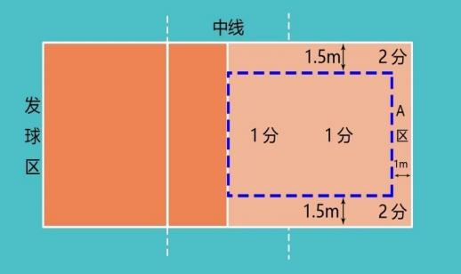
2.移动垫球（20分）
一名监考人员与考试人员相距4米，监考人员连续抛球至考生1米左右（前、后、左、右各5次）20个，要求考生把球垫到监考人员站位上方1米左右。每成功一次得1分。
3.传球（20分）
一名监考人员站在6号位抛球，考生站在3号位分别传2、4号位进行强攻的高球(高于球网1米左右)。向2、4号位各传球10个，共20个球，落点在2、4号位扣球最佳位置（可在场地上圈出标记）。每成功一次得1分。
4.接发球（20分）
（1）考试方法：考生在规定区域内准备，接监考人员从对方场区发的各种来球，左半场区接5次，右半场区接5次，共接10次来球。每次根据垫球进入区域的不同获得相应的分数，落点在A区得2分，落点在B区得1分（高于球网1米以上），累计10次接发球得分为最终成绩。
（2）评分标准：
如图所示，距右侧边线1.5米处，由中线和三米线形成一个 3×3 米的正方形区域，在距离三米线1米处，画一条平行于三米线的直线，将正方形区域分成A、B两部分。靠球网部分为A区（2×3 米），靠三米线部分为B区（1×3 米）。
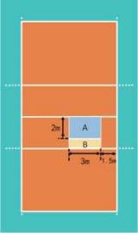
5.单人“一攻”串联技术（20分）
一名监考人员站在端线外发球（发10个球），考生站在对面场地接发球，要求将球垫到二传（另一名监考人员）附近。二传将球传起，考试人员将球扣过网或处理过网。（其中监考人员失误不计）
评分标准：
1.扣球：能将一传球顺利接起垫至二传位点（1米以内），二传传起后考试人员跳起将球大力扣过网（不出界）。每球得2分。
2.一般扣球或吊球：能接起一传球但未垫至二传位点（2米以内），二传跑动将球传起，考生原地上手将球击过网或跳起单手吊球过网。每球得1分。
3.传、垫过网球：将一传球直接垫过网或将二传传起的球垫过球网或传过球网（不出界）。每球得0.5分。
4.失误：一传球未能接起、第三次击球未能将球击过网或击球出界均判失误。每球得0分。
附：场地要求：男子网高2.43米 女子网高2.24米。（可根据实际情况调整网高）
六、足球测试方法及标准
1.脚背正面颠球（20分）
考生在划定区域（直径4米圆圈）做好准备，待监考员示意后方可开始。需用左、右脚正脚背部位交替颠球，其他有效部位得触球可作为调整，但不计有用次数。当球触及地面或其他方式停止时测试及为完成。开始颠球时，起球方法不限。每个考生限做两次，取最好成绩。颠球20个后，开始算成绩，每颠球1次得0.5分。
2.20米运球过杆射门（40分）
如图所示，从罚球区线中点垂直向场内延伸至20米处，画一条平行于球门线的横线作为起点线。距罚球区线2米处起，沿20米垂线共插置8根标志杆。考生将球置于2米长的起点线标志杆正后方上，运球依次绕过8根标志杆后起脚射门，球动开表，当球从空中或地面越过球门线时停表，记录完成的时间。凡出现漏杆、射门偏出球门，球击中横梁或立柱弹出，均属无效，不计成绩。每人测试2次，取最好成绩。

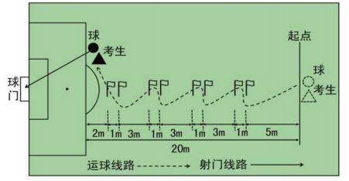
分值 | 成绩（秒） |  | 分值 | 成绩（秒）
分值 | 男 | 女 | 分值 | 男 | 女
40 | 7.2 | 8.3 | 20 | 9.2 | 10.3
39 | 7.3 | 8.4 | 19 | 9.3 | 10.4
38 | 7.4 | 8.5 | 18 | 9.4 | 10.5
37 | 7.5 | 8.6 | 17 | 9.5 | 10.6
36 | 7.6 | 8.7 | 16 | 9.6 | 10.7
35 | 7.7 | 8.8 | 15 | 9.7 | 10.8
34 | 7.8 | 8.9 | 14 | 9.8 | 10.9
33 | 7.9 | 9 | 13 | 9.9 | 11
32 | 8 | 9.1 | 12 | 10 | 11.1
31 | 8.1 | 9.2 | 11 | 10.1 | 11.2
30 | 8.2 | 9.3 | 10 | 10.2 | 11.3
29 | 8.3 | 9.4 | 9 | 10.3 | 11.4
28 | 8.4 | 9.5 | 8 | 10.4 | 11.5
27 | 8.5 | 9.6 | 7 | 10.5 | 11.6
26 | 8.6 | 9.7 | 6 | 10.6 | 11.7
25 | 8.7 | 9.8 | 5 | 10.7 | 11.8
24 | 8.8 | 9.9 | 4 | 10.8 | 11.9
23 | 8.9 | 10 | 3 | 10.9 | 12
22 | 9 | 10.1 | 2 | 11 | 12.1
21 | 9.1 | 10.2 | 1 | 11.1 | 12.2

3.定位球踢准（40分）
如图所示，传球目标区域由一个室内五人制足球门（球门净宽度3米，净高度2米）和以球门线为直径（3米）画的半圆组成，圆心（球门线中心点）至起点线垂直距离为男子28米，女子23米。考生须将球置于起点线上（线长5米，宽0.1米），向目标区域连续传球10次，左右脚均可，脚法不限。
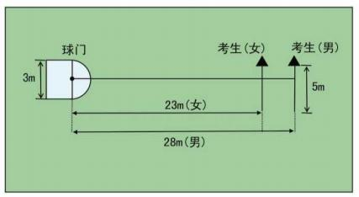
评分标准：以球从起点线踢出后，从空中落到地面的第一接触点为准。考生每将球传入目标区域的半圆内（含第一落点落在圆周线上），或五人制球门（含球击中球门横梁或立柱弹出）即得4分。考生每人只有一次测试机会，至多可进行10次传准。

